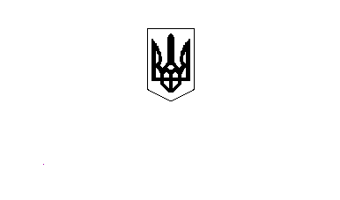

УКРАЇНА

Первомайська міська рада Харківської області

22 сесія 8 скликання

**П Р І Ш Е Н Н Я**

*від 23 грудня 2021 року* ***№ 478-22/8***

*м. Первомайський*

***Про затвердження технічної документації***

***із землеустрою щодо поділу земельної***

***ділянки гр. Перегудову О.А.***

На підставі заяви гр. Перегудова О.А., відповідно ст. ст. 12, 38, 79-1, 93, 122, 124, 125, 126 Земельного Кодексу України, ст.ст.19, 20, 25, 56 Закону України «Про землеустрій», керуючись п.34 ч.1 ст.26 Закону України «Про місцеве самоврядування в Україні», міська рада (код ЄДРПОУ 26149691)

В И Р І Ш И Л А:

1. Затвердити Перегудову Олегу Анатолійовичу, що зареєстрований за адресою: ***, технічну документацію із землеустрою щодо поділу земельної ділянки комунальної власності для будівництва та обслуговування інших будівель громадської забудови, що розташована за адресою: вул. Грушинська, 2-А, м. Первомайський Харківської області.
2. Поділити земельну ділянку за адресою: вул. Грушинська, 2-А, м. Первомайський Харківської області, кадастровий номер 6311500000:06:001:0342, площею 0,4843 га на дві окремі земельні ділянки, а саме:
   1. Земельна ділянка площею 0,0851 га, кадастровий номер 6311500000:06:001:0382, для будівництва та обслуговування інших будівель громадської забудови (код згідно КВЦПЗ – В. 03.15.), що розташована за адресою: вул. Грушинська, 2-А, м. Первомайський Харківської області.
   2. Земельна ділянка площею 0,3992 га, кадастровий номер 6311500000:06:001:0381, для будівництва та обслуговування інших будівель громадської забудови (код згідно КВЦПЗ – В. 03.15.), що розташована за адресою: вул. Грушинська, 2-А, м. Первомайський Харківської області.
   3. Гр. Перегудову О.А. укласти додаткову угоду до договору оренди земельної ділянки, серія та № б/н від 10.06.2020 року, у зв’язку з новоутворенням земельних ділянок кадастровий № 6311500000:06:001:0382 площею 0,0851 га та кадастровий № 6311500000:06:001:0381 площею 0,3992, що розташовані за адресою: вул. Грушинська, 2-А, м. Первомайський Харківської області.

**Міський голова Микола БАКШЕЄВ**